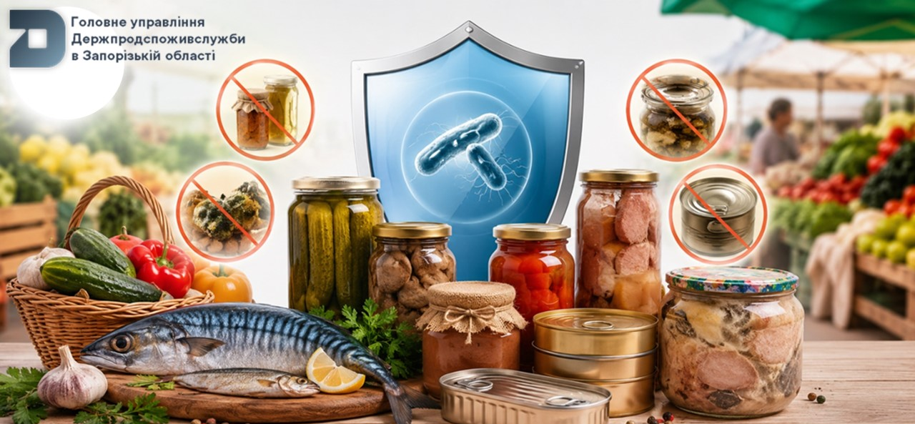

Пам’ятка з профілактики ботулізму

Ботулізм – це харчове отруєння, яке може призвести до тяжких наслідків.
Найчастіше причиною ботулізму стають:
- в’ялені, копчені продукти домашнього приготування риби та м’яса;
- зіпсовані домашні консерви з м’яса та риби, рідше овочів;
- консервовані продукти, які були погано вимиті, недостатньо термічно оброблені.
Проте реєструються випадки хвороби і після вживання продуктів, вироблених у промислових умовах.
У більшості випадків захворювання можна уникнути, дотримуючись простих харчових рекомендацій:
- Уникайте споживання в’яленої, копченої, солонної риби, консервів (м’ясних, овочевих) домашнього приготування, які реалізуються в місцях несанкціонованої торгівлі.
- Не вживайте їжу з ємностей, які можуть нести ризик ботулізму: роздуті бляшанки, банки зі здутими кришками, з яких щось витікає.
- Не вживайте консервовані в домашніх умовах продукти, які зберігаються понад рік, або термін зберігання яких сплив.
- Не купуйте консерви та інші продукти домашнього виготовлення з рук та в місцях несанкціонованої торгівлі.
- Не вживайте продукти, якщо сумніваєтесь у їхній якості, або не впевнені, що їх виготовляли, зберігали та/або транспортували не належним чином.
- Перед споживаннями м’ясних та рибних консервів домашнього приготування піддавайте їх термічній обробці. Токсин ботулізму за температури 80 ⁰С руйнується через 5-25 хвилин, за температури 100 ⁰С – у перші хвилини.
Профілактикою захворювання є ретельне дотримання технологій домашнього консервування та виконання санітарно-гігієнічних вимог.
Категорично заборонені до вживання продукти з ознаками недоброякісності, які мають запах гострого сиру або прогорілої олії.

Бережіть себе та будьте уважні до свого раціону!

